

Parámetros de asignación y soluciones de un sistema

**Breve descripción**

La gestión del mantenimiento industrial es una disciplina que se enfoca en asegurar el funcionamiento eficiente y continuo de los equipos y sistemas en una planta o instalación industrial. Su objetivo principal es minimizar el tiempo de inactividad, reducir los costos operativos y extender la vida útil de los activos industriales. Esto se logra a través de una serie de prácticas y estrategias organizadas para el mantenimiento preventivo, correctivo y predictivo.

**_______________________________________________________________________**

**Diciembre 2024**

Tabla de contenido

Introducción 1

1. Modelo para el desarrollo de un sistema 4

2. Elementos del mantenimiento industrial 12

3. Actividades de mantenimiento 39

4. Matrices y tablas de tiempos 49

Síntesis 58

Glosario 60

Material complementario 61

Referencias bibliográficas 62

Créditos 63

Introducción

El componente formativo parámetros de asignación y soluciones de un sistema se centra en proporcionar una visión integral de la gestión del mantenimiento industrial, una disciplina esencial para garantizar el funcionamiento eficiente, continuo y confiable de los equipos, sistemas e instalaciones en entornos industriales. A través de este material, se comprenderán las bases para desarrollar y gestionar estrategias de mantenimiento que optimicen recursos, reduzcan riesgos y mejoren la productividad.

En este módulo, se explorarán cuatro áreas fundamentales: el modelo para el desarrollo de un sistema de mantenimiento, los elementos clave que conforman el mantenimiento industrial, las principales actividades relacionadas con esta gestión, y el uso de matrices y tablas de tiempos como herramientas de planificación y control.

Este componente formativo está diseñado para fortalecer las competencias necesarias para implementar soluciones sostenibles que impacten positivamente en la operación y desempeño de cualquier instalación industrial. ¡Bienvenido a este importante espacio de aprendizaje!

1. **Parámetros de asignación y soluciones de un sistema**

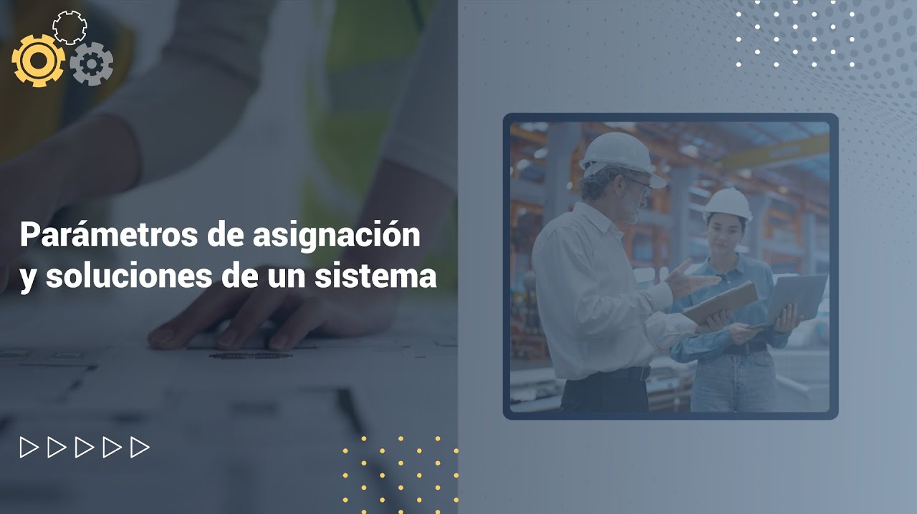

[**Enlace de reproducción del video**](https://www.youtube.com/watch?v=_FTUtu6Woas)

|  |
| --- |
| **Síntesis del video:** **parámetros de asignación y soluciones de un sistema** |
| Estimado aprendiz: le damos la bienvenida al componente formativo titulado “Parámetros de asignación y soluciones de un sistema”.  La gestión del mantenimiento industrial es una disciplina fundamental en los campos de la ingeniería y la administración industrial.  Su objetivo es garantizar el funcionamiento óptimo y continuo de equipos, maquinaria e instalaciones en entornos productivos. Esta disciplina abarca diversas actividades, entre las que se incluyen la planificación y programación del mantenimiento, la implementación de estrategias preventivas y correctivas, así como la supervisión de las operaciones de mantenimiento.  En el sector industrial, el mantenimiento es clave para asegurar el correcto funcionamiento de equipos y sistemas, prevenir fallos y minimizar tiempos de inactividad. Existen varios enfoques de mantenimiento industrial que se adaptan a diferentes necesidades y contextos.  ¡Le invitamos a apropiarse y aplicar los conceptos y métodos disponibles para llevar a cabo el mantenimiento industrial de manera efectiva! |

La gestión del mantenimiento industrial requiere tener en cuenta las problemáticas propias de cada situación en la empresa, el modelo seleccionado, las soluciones en general y los elementos de las soluciones deben estar basada sobre un conjunto apropiado de parámetros de costo, plazos, rendimientos y evaluación del riesgo.

# Modelo para el desarrollo de un sistema

Desarrollar un sistema de mantenimiento industrial eficiente requiere una referencia clara que sirva como guía para abordar las particularidades de cada situación empresarial. Este modelo permite analizar las necesidades del usuario, identificar soluciones integrales y establecer estrategias que aseguren la sostenibilidad y el rendimiento óptimo de los activos.

Antes de diseñar un sistema, es fundamental realizar un diagnóstico inicial para evaluar el estado actual de los equipos, procesos y recursos. Este diagnóstico debe identificar las debilidades y fortalezas del sistema existente y definir objetivos específicos relacionados con la confiabilidad, el rendimiento y los costos. Las soluciones deben desarrollarse mediante un proceso iterativo que permita su ajuste progresivo. Este enfoque asegura que las decisiones se fundamenten en parámetros como costos, plazos, rendimiento esperado y evaluación de riesgos.

**Reparar**: resolver averías. En la gestión del mantenimiento industrial se refiere al proceso de identificar, diagnosticar y reparar fallos o defectos en equipos y maquinarias.

**Preservar**: lubricación, inspección, limpieza. En la gestión del mantenimiento industrial se refiere a un conjunto de prácticas esenciales para asegurar el funcionamiento eficiente y prolongado de los equipos y maquinarias, aplicando lubricantes, evaluando los equipos y eliminando la suciedad.

**Mantener**: gestión, programación y control del trabajo. En la gestión del mantenimiento industrial se refiere al conjunto de procesos y prácticas destinados a planificar, organizar y supervisar las actividades de mantenimiento para asegurar su eficacia y eficiencia. Administrando los recursos y planificando las tareas.

**Mejorar**: disminuir trabajos no planificados. En la gestión del mantenimiento industrial se refiere a la estrategia y prácticas destinadas a reducir la frecuencia y el impacto de las intervenciones de mantenimiento que no han sido programadas previamente. Realizando mantenimiento preventivo, análisis de datos y capacitación de personal.

**Proyectar**: participar en la ingeniería. En la gestión del mantenimiento industrial se refiere al proceso de diseñar, planificar y desarrollar soluciones técnicas que optimicen el rendimiento, la confiabilidad y la seguridad de los equipos y sistemas industriales con diseño de soluciones e integración de tecnologías.

**La importancia del mantenimiento**

El mantenimiento industrial tiene una importancia estratégica para las empresas, ya que no solo se enfoca en la conservación de equipos, sino también en la optimización de instalaciones como sistemas eléctricos, redes de computación, sistemas de aire acondicionado y otros activos críticos. Además, un buen sistema de mantenimiento debe contemplar la capacitación continua del personal para adaptarse a las necesidades cambiantes de la industria.

Alcanzar la excelencia en la gestión del mantenimiento requiere una combinación de elementos como la eficiencia en las operaciones, la calidad del producto final, la optimización de costos y una alta confiabilidad de los activos. Para lograr este nivel de desempeño, las empresas deben establecer estrategias claras, políticas adecuadas de recursos humanos y un enfoque constante en la mejora continua. Este proceso debe estar respaldado por herramientas tecnológicas que permitan recopilar y analizar datos para evaluar el desempeño del sistema y tomar decisiones fundamentadas.

**Beneficios de un modelo estructurado para la gestión del mantenimiento industrial**

Un modelo estructurado en la gestión del mantenimiento industrial proporciona una metodología clara y sistemática para administrar los activos de una organización. Este enfoque ofrece múltiples beneficios que impactan positivamente en la productividad, los costos y la sostenibilidad de las operaciones, exploremos estos beneficios:

**Optimización de recursos**: permite una planificación eficiente de los recursos humanos, técnicos y financieros, garantizando que las actividades de mantenimiento se realicen con los medios adecuados y en los momentos oportunos.

**Reducción de costos operativos**: minimiza los costos asociados con fallas imprevistas, reparaciones de emergencia y tiempos de inactividad no planificados. Además, fomenta el uso estratégico de técnicas preventivas y predictivas, evitando intervenciones innecesarias.

**Mayor confiabilidad de los activos**: aumenta la probabilidad de que los equipos funcionen correctamente durante su ciclo de vida, reduciendo la frecuencia de fallos y asegurando la continuidad de las operaciones.

**Mejora de la seguridad**: establece protocolos que minimizan riesgos operativos y garantizan condiciones seguras para los trabajadores y las instalaciones.

**Incremento de la vida útil de los activos**: a través de un mantenimiento adecuado, los equipos se conservan en óptimas condiciones durante más tiempo, maximizando el retorno de la inversión en infraestructura.

**Mejor toma de decisiones**: el análisis sistemático de datos permite identificar tendencias, evaluar el desempeño de los activos y tomar decisiones basadas en información confiable.

**Cumplimiento normativo**: facilita la alineación con estándares y regulaciones específicas de la industria, reduciendo el riesgo de sanciones y mejorando la reputación de la organización.

1. Excelencia en la gestión del mantenimiento

**Esquema para el desarrollo de la estrategia de mantenimiento**

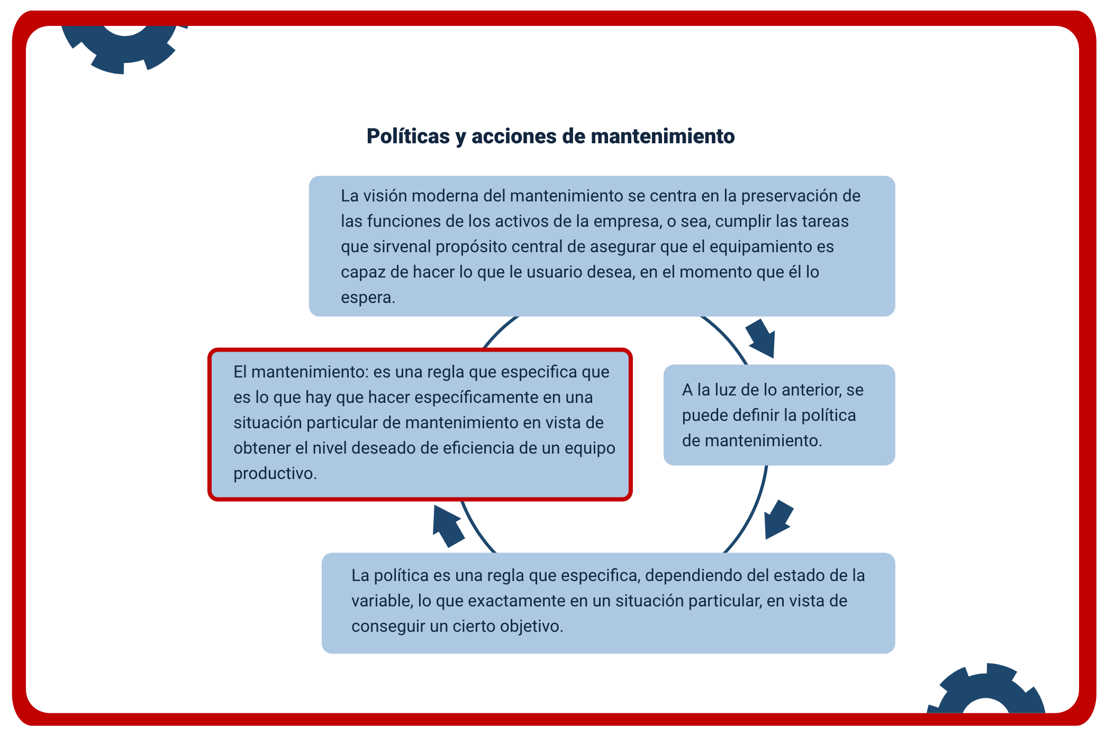

Fuente: (Espinosa, 2014).

En el mantenimiento es fundamental tener las bases en una estrategia acorde a las metas de la empresa y una política de recursos humanos, control, mejoramiento continuo y, por último, dirigirse a la excelencia en la gestión de los activos. A continuación, podrá evidenciar algunos tipos:

**Mejoramiento de la confiabilidad**: el mejoramiento de la confiabilidad industrial es fundamental para garantizar que los equipos, procesos y sistemas funcionen de manera eficiente y segura, minimizando el riesgo de fallos y maximizando la productividad.

**Mejoramiento de la mantenibilidad**: mejorar la mantenibilidad en la industria es crucial para maximizar la eficiencia, reducir costos y minimizar el tiempo de inactividad.

**Estrategias del mantenimiento de activos**: la gestión efectiva del mantenimiento de activos es fundamental para asegurar la disponibilidad y eficiencia operativa de los equipos e instalaciones.

**Planificación y programación**: la planificación y programación industrial son fundamentales para optimizar la producción, reducir costos y mejorar la eficiencia operativa.

**Administración de materiales**: la administración de materiales es esencial para garantizar una operación eficiente, optimizar los costos y asegurar que la producción se realice sin interrupciones.

**Gestión de la eficiencia**: la gestión de la eficiencia es crucial para optimizar el rendimiento operativo y alcanzar los objetivos empresariales.

**Gestión de la información**: la gestión de la información es crucial para garantizar que los datos relevantes se recojan, procesen, almacenen y utilicen de manera eficiente para apoyar la toma de decisiones y las operaciones empresariales.

**Estrategia de la gestión del mantenimiento**: la estrategia de gestión del mantenimiento es fundamental para asegurar la eficiencia y la efectividad operativa de una organización. Implica una serie de prácticas y enfoques diseñados para mantener y mejorar la confiabilidad y el rendimiento de los equipos e instalaciones.

**Organización y recursos humanos**: la organización se refiere a la forma en que una empresa u otra entidad está estructurada para lograr sus objetivos. Incluye la disposición de las tareas, los roles y las responsabilidades dentro de la entidad. Los recursos humanos se refieren al departamento o la función dentro de una organización que se encarga de gestionar el capital humano de la empresa.

**Diseño y desarrollo de sistemas eficientes**

El diseño y desarrollo de un sistema de mantenimiento eficiente es un proceso integral que busca optimizar los recursos, minimizar los costos y mejorar la disponibilidad de los equipos. Para lograrlo, es fundamental seguir un enfoque sistemático que contemple las siguientes etapas:

* **Análisis de necesidades**: identificar los requerimientos específicos de la organización, así como las características de los equipos y procesos.
* **Definición de objetivos**: establecer metas claras que el sistema de mantenimiento debe alcanzar, como la reducción de paradas no planificadas y el incremento de la productividad.
* **Selección de estrategias**: evaluar y seleccionar la estrategia de mantenimiento más adecuada (preventivo, predictivo, correctivo) según las necesidades y condiciones de operación.
* **Implementación de tecnología**: integrar herramientas tecnológicas como software de gestión de mantenimiento (CMMS), que faciliten la planificación y monitoreo de las actividades.

1. ***Comparación de estrategias de mantenimiento***

|  |  |  |
| --- | --- | --- |
| Estrategia | Ventajas | Desventajas |
| Mantenimiento preventivo. | Reducción de fallos y paradas inesperadas. | Costos de mantenimiento previos altos. |
| Mantenimiento predictivo. | Optimización de recursos y tiempos. | Requiere tecnologías avanzadas. |
| Mantenimiento correctivo. | Menores costos iniciales. | Mayor riesgo de paradas inesperadas. |

Fuente: Sena (2024).

**Evaluación de la efectividad del sistema implementado**

Una vez que el sistema de mantenimiento ha sido implementado, es esencial realizar una evaluación periódica de su efectividad. Esto permite identificar áreas de mejora y asegurar que se están cumpliendo los objetivos establecidos. Para evaluar la efectividad, se pueden utilizar los siguientes indicadores clave de rendimiento (KPI):

* **Tiempo medio entre fallas (MTBF):** mide la fiabilidad de los equipos. Un aumento en el MTBF indica un sistema de mantenimiento eficaz.
* **Tiempo medio de reparación (MTTR)**: evalúa la eficiencia en la respuesta ante fallos. Un MTTR bajo señala una buena gestión de mantenimiento.
* **Tasa de disponibilidad**: porcentaje del tiempo que un equipo está disponible para operar. Una alta tasa indica un buen rendimiento del sistema.

1. ***Indicadores de rendimiento en mantenimiento***

|  |  |  |
| --- | --- | --- |
| Indicador | Fórmula | Objetivo |
| MTBF | Tiempo total de operación / N° de fallos. | Aumentar continuamente. |
| MTTR | Tiempo total de reparación / N° de reparaciones. | Reducir al mínimo posible. |
| Tasa de disponibilidad. | (Tiempo total - Tiempo de inactividad) / Tiempo total. | Mantener por encima del 90 %. |

Nota: Sena (2024).

# Elementos del mantenimiento industrial

En el dinámico panorama industrial actual, donde la eficiencia, la productividad y la competitividad son factores críticos para el éxito, el mantenimiento ha evolucionado de una función reactiva a una estrategia proactiva fundamental. Ya no se considera simplemente como un gasto, sino como una inversión estratégica esencial para garantizar la operatividad continua, la seguridad, y la rentabilidad de las operaciones. La creciente complejidad de los sistemas de producción, la incorporación de tecnologías avanzadas, y la exigencia de una mayor eficiencia han elevado la importancia del mantenimiento a un nivel estratégico.

El mantenimiento industrial eficaz trasciende la simple reparación de equipos; abarca una gama compleja de actividades, recursos, y decisiones estratégicas interconectadas. Desde la planificación y la programación hasta la ejecución y la evaluación, cada elemento juega un rol crucial en la optimización de los procesos y en el logro de los objetivos de la organización. Un sistema de mantenimiento bien implementado no solo reduce los tiempos de inactividad y los costos asociados con las fallas, sino que también mejora la calidad del producto, incrementa la seguridad en el lugar de trabajo, y contribuye significativamente a la sostenibilidad de las operaciones a largo plazo.

Es necesario explorar los componentes esenciales de un sistema de mantenimiento industrial eficaz. Así como los recursos necesarios —humanos, materiales y tecnológicos— que sustentan la función de mantenimiento, las estrategias de mantenimiento y su selección, los procesos de planificación y organización, y los métodos de control y evaluación del rendimiento. Comprender estos elementos es fundamental para la implementación de un sistema de mantenimiento óptimo que responda a los desafíos de la industria moderna y contribuya al éxito sostenible de cualquier organización.

**Concepción del mantenimiento**

¿Cuáles son los ítems que deben ser mantenidos?

¿Qué mantenimiento debe realizarse?

¿Cuándo esas actividades de mantenimiento deben realizarse?

Una concepción del mantenimiento es la estructura organizacional mediante la cual las políticas específicas del mantenimiento de las instalaciones son desarrolladas. Es la materialización de la forma de cómo una compañía piensa acerca del rol del mantenimiento como una función operativa.

La concepción del mantenimiento es un conjunto de variadas intervenciones de mantenimiento (correctivo, preventivo, etc.) y la estructura general en las cuales esas intervenciones son previstas. En resumen, es una abstracción del significado de la realidad cuando es comprensible por otros y la cual explica, guía y controla como el proceso de mantenimiento de desarrolla o trabaja.

La concepción del mantenimiento describe la estructura organizacional y las políticas que definen cómo se gestiona el mantenimiento. Se deben considerar tres aspectos clave:

* **Ítems a mantener**: identificación de los equipos y sistemas que requieren mantenimiento.
* **Tipos de mantenimiento**: selección de las estrategias de mantenimiento apropiadas (correctivo, preventivo, predictivo, detective).
* **Cronograma de mantenimiento**: establecimiento de la frecuencia y el momento de las intervenciones de mantenimiento.

**Concepciones más usadas**

Existen diferentes concepciones de mantenimiento, cada una con sus propias ventajas y desventajas. Algunas de las más utilizadas son:

1. ***Conceptos de mantenimiento***

|  |  |
| --- | --- |
| Concepción | Descripción |
| Terotecnología avanzada. | Integración de tecnologías avanzadas para optimizar la gestión del mantenimiento. |
| Concepción estratégica de mantenimiento (SMC). | Enfoque estratégico que alinea el mantenimiento con los objetivos de negocio de la empresa. |
| Mantenimiento Centrado en la Confiabilidad (MCC). | Se centra en la identificación y gestión de los modos de fallo para mejorar la confiabilidad del equipo. |
| Mantenimiento Centrado en el Negocio (BCN). | Integra el mantenimiento con las estrategias de negocio para maximizar la rentabilidad. |
| Mantenimiento Productivo Total (TPM). | Involucra a todos los empleados en la mejora continua del mantenimiento y la productividad. |
| Apoyo Logístico Integrado/Análisis del Apoyo Logístico (ILS/LSA). | Proceso sistemático para el soporte logístico de equipos y sistemas complejos. |
| Mantenimiento con Calidad Total (TQM). | Implementación de los principios de la calidad total en el mantenimiento. |
| Mantenimiento Basado en el Riesgo (RBM). | Se centra en la identificación y gestión de los riesgos asociados con las fallas del equipo. |

Fuente: Sena (2024).

En el contexto industrial, las variables y problemáticas relacionadas con el mantenimiento pueden ser complejas y de gran envergadura. Ejemplos de desafíos:

* Definición de los tipos de mantenimiento.
* Atención según la criticidad de los equipos.
* Programación de paradas de los equipos.
* Calidad de la mano de obra.
* Evaluación de servicios de terceros.
* Introducción de nuevas tecnologías.
* Eliminación de equipos obsoletos.
* Definición de canales logísticos.
* Sistemas de información y administración.

El aspecto relevante que debe conocerse es la madurez del equipo de personas y de la organización, para contar con el apoyo suficiente para evolucionar según cambian las condiciones del entorno.

**Gestión estratégica de la función mantenimiento**

Se puede conceptuar gestión estratégica como un proceso sistemático, planeado, gerenciado, ejecutado e acompañado bajo el liderazgo de la alta administración de la institución, involucrando y comprometiendo todos los gerentes, responsables y personal de la organización.

Es un trabajo en equipo que tiene por finalidad asegurar el crecimiento de su nivel tecnológico y administrativo, la continuidad en su gestión asegurando la eficiencia de sus servicios, vía adecuación continua de su estrategia, de su capacitación y de su estructura, posibilitándole enfrentarse y anticiparse a los cambios observados o previsibles en su ambiente externo.

* **El mantenimiento y su gestión:** hay un amplio acuerdo entre diversos autores de que la ingeniería y la gestión del mantenimiento están recibiendo cada vez más atención, especialmente debido a la necesidad de obtener de los equipamientos, de alto costo, una alta productividad, como también mediante un efectivo mantenimiento influir fuertemente en el diferencial competitivo de su producto.

Pero, la atención que recibe la función mantenimiento es, frecuentemente, producto de una acción aislada sin una adecuada integración entre las varias técnicas empleadas. Se puede consultar, a continuación, los elementos básicos de la gestión del mantenimiento:

* **Formas más usadas**: la aproximación más frecuente para incrementar la eficiencia de la función mantenimiento es implementar alguna filosofía o técnica de mantenimiento más publicada.

**Esto incluye**

* MCC (mantenimiento centrado en la confiabilidad).
* TPM (mantenimiento productivo total).
* MBC (mantenimiento centrado en la condición).
* CMMS (sistemas de administración del mantenimiento computacional) entre otras.

Todas estas técnicas contribuirán, de alguna forma, para el éxito de la organización del mantenimiento.

Pero, la forma casual o improvisada en que ellas son introducidas es una forma segura para no optimizar su aplicación.

* **Forma más adecuada**: la forma correcta para direccionarlas necesidades para la función mantenimiento efectiva dentro de la organización es teniendo una visión holística de la función.

La necesidad de integrar completamente el mantenimiento en el sistema de negocios de la empresa especialmente usando tecnologías de la información y formulando una concepción con bases teóricas comprobadas.

Además, si las variadas metodologías, filosofías y técnicas empleadas son propiamente coordinadas y planeadas, el efecto de esta manera es un mejoramiento con buen desempeño de la función mantenimiento.

* **Variables del mantenimiento**: las distintas variables de significación que repercuten en el desempeño de los sistemas de la empresa:
* Fiabilidad.
* Disponibilidad.
* Mantenibilidad.
* Calidad.
* Seguridad.
* Costo.
* Entrega / Plazo.

Las variables del mantenimiento pueden desarrollarse desde distintas premisas, tal como es presentada la información, en la siguiente infografía:

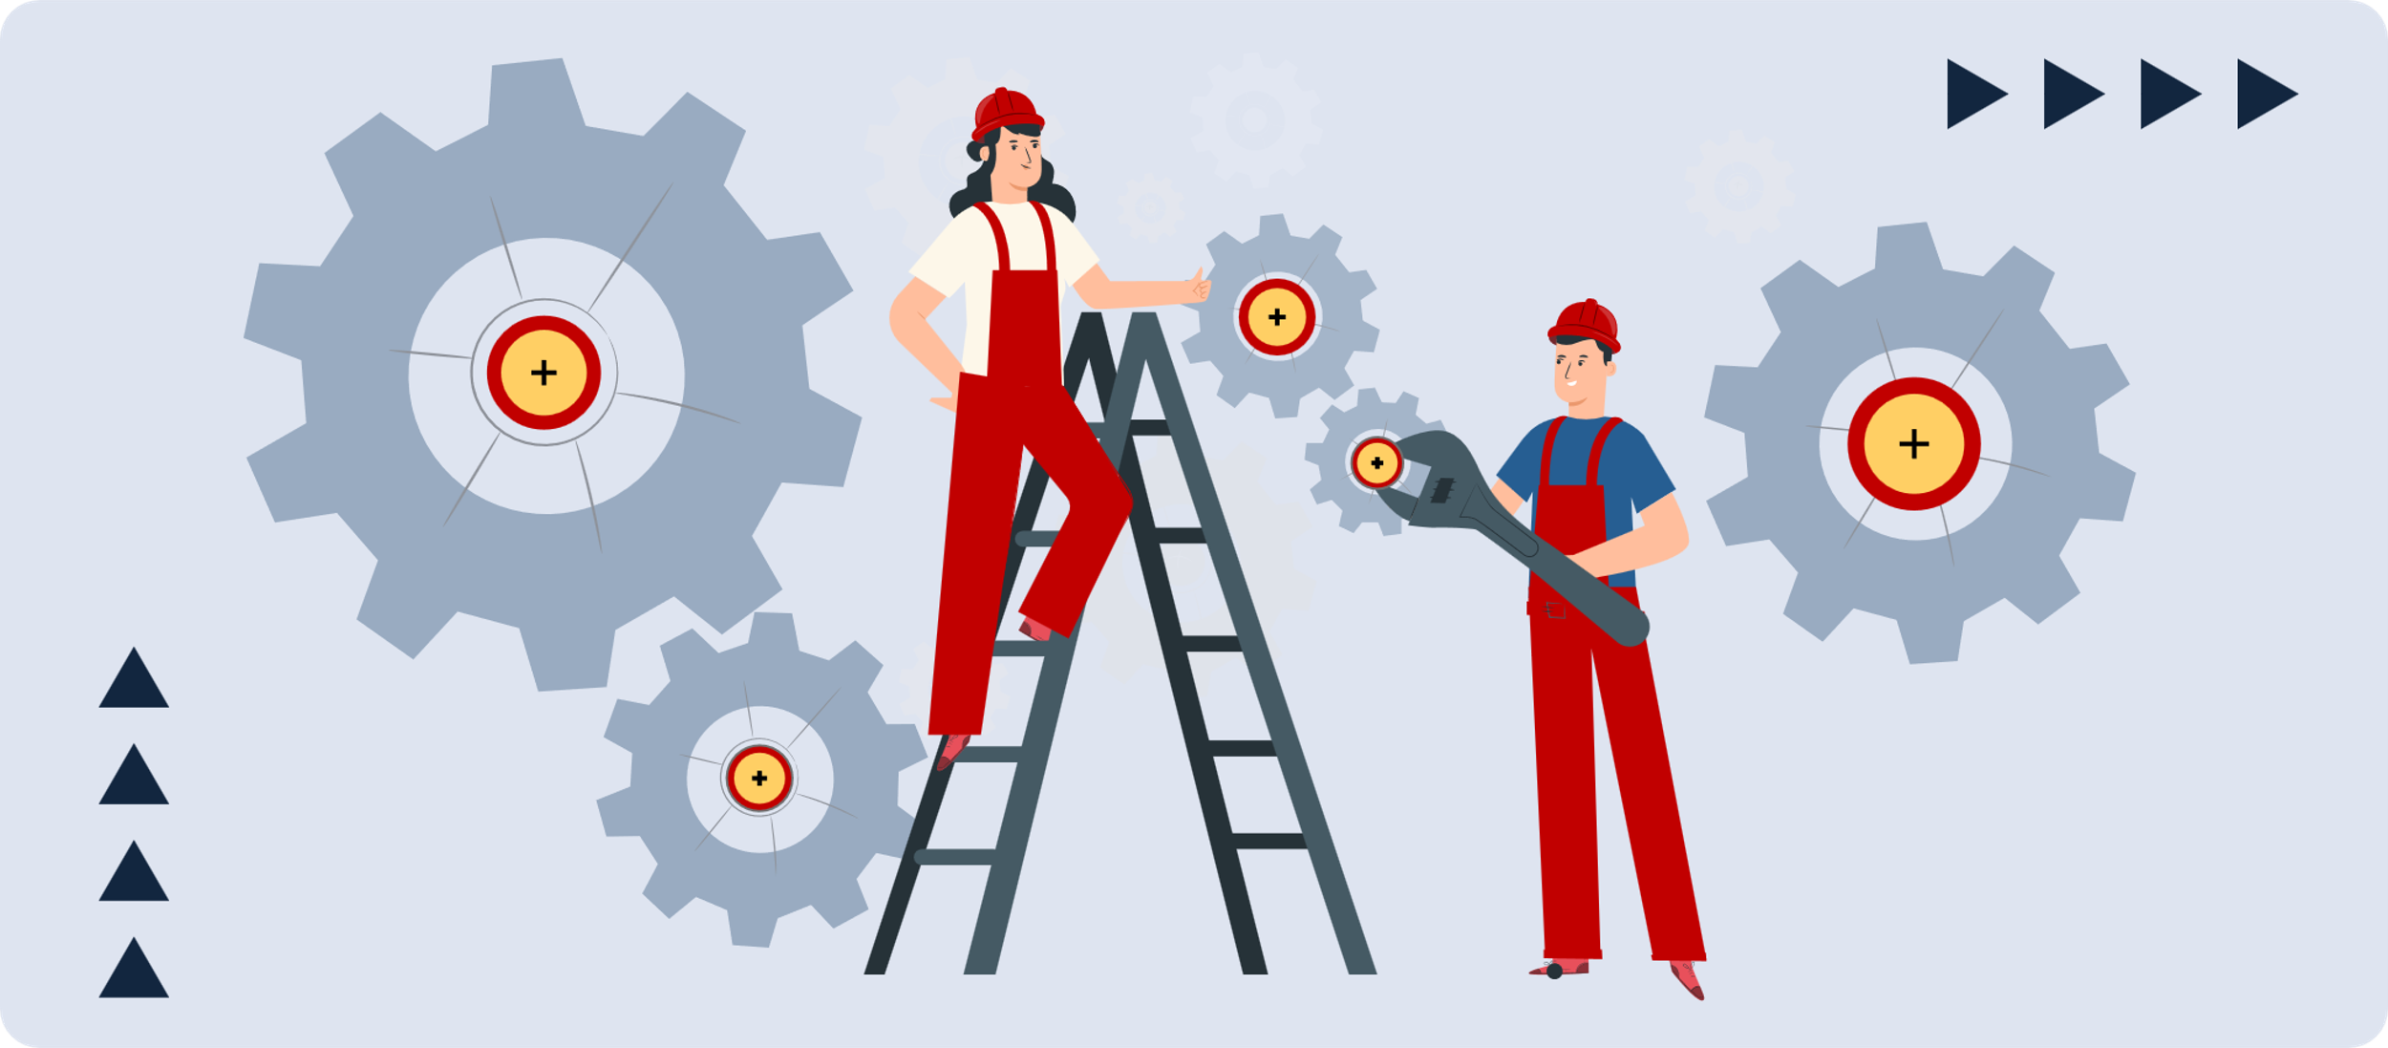

**Fiabilidad**: es la probabilidad de que las instalaciones, máquinas o equipos, se desempeñen satisfactoriamente sin fallar, durante un período determinado, bajo condiciones específicas.

**Disponibilidad**: es la proporción de tiempo durante la cual un sistema o equipo estuvo en condiciones de ser usado.

**Mantenibilidad**: es la probabilidad de que una máquina, equipo o un sistema pueda ser reparado a una condición especificada en un período de tiempo dado, en tanto su mantenimiento sea realizado de acuerdo con ciertas metodologías y recursos determinados con anterioridad.

**Seguridad**: está referida a la integridad del personal, instalaciones, equipos, sistemas, máquinas y sin dejar de lado el medio ambiente.

**Tiempo de entrega**: es el cumplimiento de los plazos previstos, son variables que tienen también su importancia, y para el mantenimiento, el tiempo es un factor preeminente.

* **Integración del mantenimiento en el contexto productivo:** así, el mantenimiento actúa positivamente en la disminución del costo total (con mayor tiempo de buen funcionamiento y menor tiempo de recolocación) en el mejoramiento del equipamiento (introduciendo mejorías) como también, en la seguridad de las personas y del ambiente, en el proyecto de nuevos productos, entre otros aspectos.

Todo esto impone demandas más altas para que el equipo de mantenimiento también aumente su eficiencia y capacidad. Es un problema de competitividad en todo nivel.

**Políticas y acciones de mantenimiento:** la visión moderna del mantenimiento se centra en preservar las funciones de los activos de la empresa, cumplir las tareas que sirven para asegurar que el equipamiento puede hacer lo que le usuario desea, cuando él lo espera. A la luz de lo anterior, se puede definir la política de mantenimiento:

* La política es una regla que especifica, dependiendo del estado de la variable, lo que hay que exactamente en una situación particular, en vista de conseguir un cierto objetivo.
* En mantenimiento: es una regla que especifica que es lo que hay que hacer en una situación particular de mantenimiento para obtener el nivel deseado de eficiencia de un equipo productivo.

1. Concepto y relaciones de políticas y acciones de mantenimiento

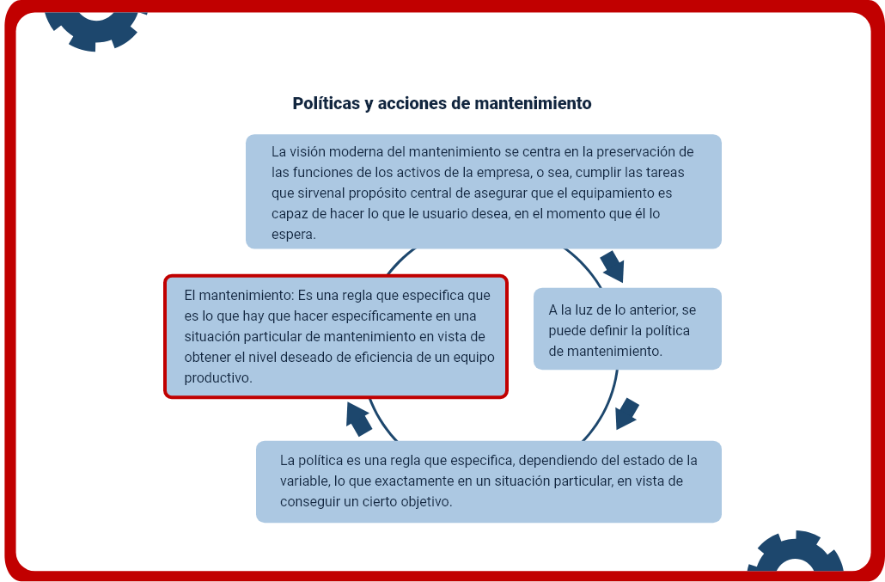

Fuente: Espinosa, F. 2014.

En el siguiente esquema se pueden reconocer las distintas políticas de mantenimiento.

1. ***Tipos de mantenimiento: comparativa ampliada***

| Característica | Correctivo | Preventivo | Predictivo | Detectivo |
| --- | --- | --- | --- | --- |
| **Definición.** | Intervención realizada después de que se produce una falla o avería en el equipo, con el objetivo de restaurarlo a su estado operativo. Se centra en la reparación de la avería existente. | Intervención realizada antes de que ocurra una falla, con el objetivo de prevenirla. Se basa en la ejecución de tareas programadas para mantener el equipo en óptimas condiciones. | Intervención basada en la predicción de una falla potencial, utilizando técnicas de monitorización para identificar anomalías y programar la intervención antes de que ocurra la falla. | Intervención realizada en equipos que solo operan bajo demanda y cuyo fallo solo se detecta cuando se requiere su uso. Se basa en la inspección periódica para detectar posibles fallas. |
| **Proactividad.** | Reactivo. | Proactivo. | Proactivo. | Reactivo (con chequeos periódicos). |
| **Planificación.** | Mínima, se requiere intervención inmediata. | Alta, requiere programación detallada de tareas, adquisición de recursos y asignación de personal. | Alta, requiere monitoreo constante, análisis de datos, interpretación de tendencias y programación de intervenciones. | Media, requiere programación de chequeos periódicos y planes de contingencia. |
| **Costo inicial.** | Bajo (solo materiales y mano de obra directamente relacionados con la reparación). | Medio-Alto (recursos, capacitación, implementación de programas de mantenimiento). | Alto (sistemas de monitoreo, sensores, software, capacitación especializada). | Bajo (inspecciones). |
| **Costo a largo plazo.** | Potencialmente alto (costos de reparación imprevista, tiempo de inactividad, posible daño a otros componentes). | Bajo (reduce costos de reparaciones mayores, tiempo de inactividad y pérdidas de producción). | Bajo (previniendo fallas costosas, maximizando la vida útil del equipo). | Variable, dependiendo de la frecuencia de chequeos y hallazgos en las inspecciones. |
| **Riesgo de paradas.** | Alto (paradas imprevistas frecuentes). | Bajo (paradas programadas y minimizadas). | Bajo (paradas minimizadas gracias a la predicción de fallas). | Medio (solo si falla durante la operación). |
| **Tiempo de inactividad.** | Alto (reparación inmediata suele ser necesaria). | Bajo (planificado, tiempo de inactividad mínimo). | Bajo (intervenciones programadas). | Bajo (intervenciones programadas). |
| **Tipos de intervención.** | Reparación de la avería, reemplazo de componentes dañados. | Inspección, lubricación, limpieza, ajuste, reemplazo de componentes según programa. | Monitoreo (vibraciones, termografía, análisis de aceite, etc.), análisis de datos, reemplazo preventivo de componentes. | Inspección visual, pruebas funcionales, reemplazo de componentes según necesidad. |
| **Ventajas.** | Bajo costo si se aplica correctamente, sencillo de implementar. | Reduce fallas, planifica el mantenimiento, mejora la calidad, la seguridad y la disponibilidad. | Maximiza la confiabilidad, reduce pérdidas de producción, permite análisis de fallas y optimiza el tiempo de inactividad. | Disponibilidad maximizada para equipos bajo demanda, reduce daños secundarios, aplicable a sistemas de seguridad. |
| **Desventajas.** | Alto riesgo de seguridad, grandes pérdidas de producción, posibles daños secundarios, poco control sobre el tiempo de la parada. | Costos incrementales, posibilidad de mantenimiento innecesario, riesgo de daños colaterales. | Costoso, requiere especialistas y tecnología avanzada. Tiempo para análisis e interpretación de datos. | Subjetividad en las inspecciones, complejidad, requiere personal capacitado, poco control sobre el tiempo de la parada. |

Fuente: Sena (2024).

* **Efectividad del plan de mantenimiento**: a continuación, se presenta un enfoque estructurado para evaluar y mejorar los planes de mantenimiento de componentes o sistemas. Abarca la identificación de fallas, la efectividad de las estrategias de mantenimiento y las consecuencias de las fallas. Además, proporciona recomendaciones para optimizar los procedimientos de mantenimiento y minimizar riesgos operativos:

1. ***Procedimientos de mantenimiento y minimizar riesgos operativos***

| Paso | Descripción |
| --- | --- |
| 1. Identificación de modos de falla. | Identifica los modos de falla asociados con el componente o sistema. |
| 2. Degradación por edad. | Examina si existe una tasa significativa de degradación por edad, si los materiales están agotados, y si los modos de falla están ocurriendo actualmente. Capturar y mantener datos históricos ayuda a responder estas preguntas. |
| 3. Fallas funcionales. | * Verificar si la falla funcional es evidente para el operador. Determine qué tipos de tareas se utilizan para identificar la falla. * Mantenimiento periódico: tareas sin considerar la condición del equipo. * Mantenimiento por condición: test o inspecciones según la condición del equipo. * Ingeniería de confiabilidad: uso de mantenimiento para detectar fallas no observadas. * Identifica y mide los parámetros que reflejan el estado del sistema, como las vibraciones, y define tolerancias aceptables. |
| 4. Efectividad del Plan de Mantenimiento. | * Evalúa la efectividad actual del mantenimiento. Identifica métodos para mantener efectividad: * Mantenimiento periódico: aumenta la probabilidad de falla tras el uso y restaura al estado original. * Mantenimiento por condición: maracterísticas del modo de falla deben ser medibles y ofrecer amplio tiempo para intervención. * Ingeniería de confiabilidad: falla no es evidente y no existen tareas preventivas. Modifica o elimina tareas no efectivas. |
| 5. Consecuencias de la Falla. | * Identifica consecuencias relacionadas con seguridad, regulación, producción o costo, y si las tareas de mantenimiento agregan valor. * Seguridad o regulación: reducción de probabilidad de falla a nivel aceptable. * Producción: reducción del riesgo de falla a nivel aceptable. * Costo: costo de tareas preventivas menor que el costo de reparación y pérdida de capacidad. |
| 6. Recomendaciones para Cambios. | 1. Mantener procedimiento si es efectivo. 2. Eliminar si es inefectivo. 3. Modificar para efectividad. 4. Cambiar la frecuencia de pruebas. 5. Añadir un nuevo procedimiento. 6. Cambiar forma de medir deterioro. 7. Combinar procedimientos. 8. Otras sugerencias. |

La gestión eficiente del mantenimiento industrial es crucial para la productividad, la rentabilidad y la seguridad de cualquier operación manufacturera. Este proceso es una secuencia cuidadosamente orquestada de pasos que abarcan desde la identificación proactiva de necesidades hasta la evaluación exhaustiva de los resultados.

Desde la detección temprana de posibles fallos hasta la implementación de acciones correctivas, cada etapa juega un rol vital en la optimización de los recursos, la maximización de la vida útil del equipo y la minimización de los tiempos de inactividad. A continuación, se detalla un análisis paso a paso de este proceso, destacando las mejores prácticas para asegurar un mantenimiento industrial eficiente y efectivo.

1. **Identificación de necesidades (requerimiento):** esta etapa crucial inicia el proceso de mantenimiento. Se determina la demanda de servicios de mantenimiento a través de múltiples fuentes, identificando qué equipos o sistemas requieren atención y el tipo de mantenimiento necesario. **Recopilación de datos**: consultar manuales del fabricante, registros históricos de mantenimiento, reportes de operadores (quejas, sugerencias), inspecciones regulares o programadas, análisis de datos históricos (identificación de tendencias y problemas recurrentes), políticas de abastecimiento de materiales y repuestos, evaluación de actualizaciones de equipos. Priorización de necesidades.
2. **Planificación del mantenimiento**: se define qué tareas de mantenimiento se realizarán para satisfacer las necesidades identificadas en la etapa anterior. Se considera la disponibilidad de recursos (personal, materiales, tiempo y presupuesto) para asegurar la compatibilidad entre los requerimientos y la capacidad de ejecución.

**Creación de un listado detallado de requerimientos de mantenimiento.** Análisis exhaustivo de planificaciones anteriores, incluyendo la identificación de éxitos, fracasos y áreas de mejora (retroalimentación). Definición y seguimiento de indicadores clave de rendimiento (KPIs) para medir la eficiencia del mantenimiento. Asignación de recursos (personal, materiales, presupuesto).

1. **Programación del mantenimiento**: se crea un programa detallado que especifica las actividades de mantenimiento, asignando recursos, tiempos específicos y prioridades a cada tarea. Se busca optimizar la eficiencia y minimizar el tiempo de inactividad.

**Elaboración de un cronograma preciso**. Asignación específica de personal y equipos a cada tarea. Definición clara de los procedimientos a seguir para cada tarea de mantenimiento. Obtención de los materiales y herramientas necesarios. Revisión y análisis de programas de mantenimiento anteriores, e incorporación de mejoras e innovaciones.

1. **Ejecución del mantenimiento**. Se llevan a cabo las tareas de mantenimiento programadas. Se verifica el correcto uso de herramientas y materiales, se documentan las acciones realizadas y se resuelven los problemas imprevistos que puedan surgir durante la ejecución. Se coordina la ejecución con la producción para minimizar las interrupciones. **Distribución eficiente del trabajo** entre el personal de mantenimiento y coordinación con el área de producción para determinar el mejor momento para la intervención. Monitoreo constante del progreso del trabajo. Movilización de recursos (personal, herramientas, repuestos). Ejecución precisa de las tareas según los procedimientos establecidos. Documentación exhaustiva de todas las acciones realizadas. Resolución efectiva de problemas imprevistos.
2. **Finalización y entrega**: una vez completadas las tareas, se realizan pruebas exhaustivas para asegurar la confiabilidad y el correcto funcionamiento del equipo antes de ser devuelto al operador.

**Realización de pruebas** de funcionamiento en vacío y bajo carga. Medición de variables clave para asegurar que el equipo cumple con los estándares de rendimiento. Análisis del comportamiento del equipo por personal experto. Diseño y realización de experimentos para verificar la eficiencia del equipo. Ajustes y calibraciones finales. Documentación de resultados de las pruebas y ajustes realizados. Entrega formal del equipo al operador.

1. **Control, evaluación y mejora continua**. Se compara el trabajo realizado con lo planificado inicialmente. Se analizan las desviaciones, se identifican las causas raíz de cualquier problema y se implementan acciones correctivas para mejorar la eficiencia y la eficacia del proceso de mantenimiento en futuras intervenciones.

**Recopilación de datos sobre el trabajo realizado** (tiempo, costo, materiales utilizados, etc.). Comparación de los datos con el plan inicial. Análisis de indicadores de desempeño para identificar áreas de mejora. Identificación de las causas raíz de cualquier desviación o problema. Implementación de acciones correctivas para prevenir problemas futuros. Documentación de los resultados de la evaluación y acciones correctivas. Mejora continua del proceso.

* **El ciclo virtuoso**: un ciclo virtuoso es un conjunto de eventos que se refuerza a través de un circuito de retroalimentación. Un ciclo virtuoso tiene resultados favorables. Un ciclo virtuoso puede transformar en un ciclo vicioso, si se tiene en cuenta la retroalimentación negativa final.

Ambos círculos son complejos de eventos con ninguna tendencia hacia el equilibrio (al menos en el corto plazo). Ambos sistemas de eventos tienen ciclos de retroalimentación en el que cada iteración del ciclo refuerza la primera (retroalimentación positiva). Estos ciclos se mantendrán en la dirección de su impulso hasta que un factor externo interviene y rompe el ciclo.

**A continuación, algunos de los principales elementos del ciclo virtuoso**

**Diagnóstico y evaluación inicial**

* **Análisis de la situación actual**: evaluar el estado actual de los procesos, equipos, recursos y resultados. Identificar áreas de mejora y problemas existentes.
* **Definición de objetivos**: establecer metas claras y alcanzables basadas en el diagnóstico inicial, como mejorar la eficiencia, reducir costos, o aumentar la calidad.

**Planificación y estrategia**

* **Desarrollo de estrategias**: crear un plan para abordar las áreas identificadas para la mejora. Esto puede incluir la implementación de nuevas tecnologías, cambios en los procesos o capacitación del personal.
* **Asignación de recursos**: determinar los recursos necesarios, como personal, tecnología, y materiales, para llevar a cabo las estrategias planificadas.

**Implementación**

* **Ejecutar el plan**: poner en práctica las estrategias y mejoras diseñadas. Esto puede implicar la instalación de nuevos equipos, la modificación de procesos o la formación de los empleados.
* **Monitoreo y control**: supervisar la implementación para asegurar que se realice según lo planificado y que los cambios estén produciendo los resultados esperados.

**Evaluación de resultados**

* **Medición del rendimiento**: evaluar el impacto de las mejoras implementadas. Esto se realiza a través de indicadores clave de rendimiento (KPI) y otros métodos de evaluación.
* **Análisis de desviaciones**: identificar cualquier desviación de los objetivos y entender las razones detrás de cualquier problema o desafío.

**Retroalimentación y ajuste**

* **Revisión y ajuste**: basado en los resultados evaluados, realizar ajustes y mejoras adicionales. Esto puede implicar corregir problemas, ajustar estrategias, o implementar nuevas medidas para optimizar aún más los procesos.
* **Lecciones aprendidas**: documentar y compartir las lecciones aprendidas para aplicar en futuros ciclos.

**Consolidación y estandarización**

* **Estandarización de mejores prácticas**: asegurar que las mejoras efectivas se integren en los procedimientos estándar de operación.
* **Consolidación de cambios**: integrar los cambios en la cultura y las prácticas operativas de la organización para mantener los beneficios alcanzados.

**Innovación continua**

* **Fomentar la innovación**: promover un entorno en el que se busque continuamente nuevas formas de mejorar y optimizar. Esto incluye mantenerse al día con las tendencias tecnológicas y las mejores prácticas de la industria.
* **Repetición del ciclo**: repetir el ciclo virtuoso con una nueva ronda de diagnóstico y evaluación, continuando así el proceso de mejora continua.
* **Herramientas para el control de calidad y mejoramiento del mantenimiento**

El desarrollo de un sistema de control de calidad para el mantenimiento es esencial para asegurar alta calidad de la reparación, afinar la estandarización, maximizar la disponibilidad, extender la vida económica del activo y asegurar una alta eficiencia y tasa de producción del equipo.

La responsabilidad del grupo de control de calidad incluye el desarrollo de procedimientos para pruebas, inspecciones y ejecución del trabajo, documentación, seguimientos o monitoreo, análisis de las deficiencias, e identificación de las necesidades de entrenamiento a partir del análisis de los reportes de calidad.

Una organización para el mantenimiento no puede olvidar que su participación en el logro de las metas de la empresa es crítica ya que su foco es la alta disponibilidad de sus activos. Por tanto, debe vincular sus objetivos con los de la empresa y entregarlos con la más alta calidad.

Hay que tener mucho cuidado en la recolección de los datos para que sean compatibles con el fin que se persigue y que además sean completos para la aplicación de la herramienta escogida.

**Una guía para recolectar datos**

* Planifique todo el proceso de recolección de datos desde un comienzo.
* Aclare el propósito de la recolección de datos.
* Especifique claramente los datos necesitados.
* Use las técnicas correctas de ejemplificación.
* Diseñe los requerimientos de listas de chequeos por anticipado.

La obtención de datos debe ser un proceso continuo y debe ser parte del sistema de información. Como ser detenciones del equipo, productividad del trabajo, costos de mantenimiento, costo de materiales y repuestos, causas de las fallas, tiempo de reparación, ordenes atrasadas, entre otros datos.

* **Lista de chequeos**: una lista de chequeo es un conjunto simple de instrucciones usados en la recolección de datos, donde los datos pueden ser compilados fácilmente usados y analizados automáticamente.

**Las listas en mantenimiento pueden ser usadas para**

* Recolectar datos para construir un histograma.
* Ejecutar tareas de mantenimiento.
* Preparar antes y cerrar después los trabajos de mantenimiento.
* Revisión de las partes y piezas.
* Planificación de los trabajos de mantenimiento.
* Inspección de los equipos.
* Auditar un departamento de mantenimiento.
* Chequear las causas de un defecto.
* Diagnosticar los defectos de una máquina.
* Recolectar datos para efectuar un estudio de métodos.

Hay muchas formas de listas de chequeos, desde un conjunto de simples pasos hasta una larga auditoría.

1. ***Ejemplo. Lista de chequeo para el mantenimiento***

|  |  |  |  |  |
| --- | --- | --- | --- | --- |
| Despaletizador - 20.000 ciclos |  |  |  |  |
| **Item** | **Instrucción** | **Revisado** | **Fecha** | **Mantenimiento** |
| Actuadores y mangueras. | Inspeccionar actuadores y mangueras en busca de fugas. |  |  | Revisar válvulas, conexiones y mangueras en busca de fugas; reparar o reemplazar según sea necesario. |
| **Despaletizador - 100.000 Ciclos** |  |  |  |  |
| **Item** | **Instrucción** | **Revisado** | **Fecha** | **Mantenimiento** |
| Accionamiento del despaletizador. | Inspeccionar el desgaste y la tensión de la cadena de accionamiento. |  |  | Buscar desgaste en los rodillos y los eslabones de la cadena de accionamiento y tensarla para que no tenga más de 1/2" de holgura. |
| **Despaletizador - 400.000 Ciclos** |  |  |  |  |
| **Item** | **Instrucción** | **Revisado** | **Fecha** | **Mantenimiento** |
| Carro de empuje. | Revisar los rodillos en busca de desgaste y ajustarlos. |  |  | Observar los rodillos en busca de zonas planas o señales de desgaste en los rodamientos; ajustarlos para que haya un ligero arrastre cuando estén apretados. |
| Brazo de Accionamiento del Carro. | Inspeccionar los rodamientos y el rodillo de accionamiento. |  |  | Revisar los rodamientos del brazo de accionamiento del carro en busca de desgaste; revisar el rodillo en busca de señales de desgaste y agarrotamiento. |
| Accionamiento del Despaletizador. | Engrasar los rodamientos del eje de accionamiento. |  |  | Engrasar los rodamientos del eje de accionamiento, pero no engrasar en exceso; antes de engrasar, revisar los rodamientos en busca de desgaste. |
| Plataforma Giratoria del Despaletizador. | Revisar los rodillos de soporte en busca de desgaste y ajustarlos. |  |  | Asegurarse de que los rodillos de soporte estén ajustados para que haya un ligero arrastre al girar; buscar desgaste en los rodamientos. |
| Plataforma Giratoria del Despaletizador. | Revisar los componentes de accionamiento en busca de desgaste y ajustarlos. |  |  | Revisar todos los componentes de accionamiento en busca de desgaste y realizar los ajustes necesarios. |
| Elevador de Empuje. | Engrasar los rodamientos del elevador y ajustarlos. |  |  | Engrasar los cojinetes elevadores, pero no engrasar en exceso; revisar en busca de desgaste antes de engrasar. |
| Alineadores Laterales. | Revisar los casquillos de la barra guía de alineación en busca de desgaste. |  |  | Revisar las varillas guía de alineación en busca de señales de desgaste; reemplazar si es necesario. |

* **Histograma de frecuencia relativa:** la gestión eficiente del mantenimiento industrial requiere una comprensión profunda de la fiabilidad de los equipos. A diferencia de lo que se podría suponer, las piezas de un equipo, incluso siendo similares, no presentan una vida útil idéntica. No todas fallarán al mismo tiempo ni tras el mismo número de horas de funcionamiento. Esta variabilidad es fundamental para una planificación efectiva del mantenimiento.

Para cuantificar esta variabilidad y predecir la probabilidad de fallo, se utiliza la construcción de un histograma de frecuencia de fallas. En este histograma, el eje horizontal representa el tiempo de funcionamiento del equipo (o de un componente específico), y el eje vertical representa la frecuencia con la que se producen las fallas en cada intervalo de tiempo. Cada barra del histograma representa un intervalo de tiempo, y su altura indica la cantidad de fallas ocurridas dentro de ese intervalo. El área total bajo la curva del histograma representa la totalidad de las fallas observadas.

La probabilidad de que una falla ocurra dentro de un intervalo de tiempo específico (tᵢ₋₁ a tᵢ) se puede calcular multiplicando la frecuencia relativa de fallas en ese intervalo (obtenida del histograma) por la amplitud del intervalo. La frecuencia relativa, u ordinal, se calcula dividiendo el número de fallas en un intervalo específico por el número total de fallas observadas.

Es importante destacar que la suma de las probabilidades de fallo en todos los intervalos de tiempo considerados (desde el tiempo inicial t₀ hasta el tiempo final tₙ) debe ser igual a 1, lo que representa la certeza de que alguna falla ocurrirá en algún momento.

Para obtener resultados confiables, es crucial que el número de observaciones (cantidad de fallas registradas) sea suficiente para que la distribución de frecuencias se ajuste a los modelos probabilísticos apropiados. Este número se determina mediante criterios estadísticos, garantizando así la validez del análisis.

Esta metodología, basada en datos empíricos, proporciona una estimación precisa de la probabilidad de fallo en diferentes intervalos de tiempo. Esta información resulta esencial para optimizar las estrategias de mantenimiento preventivo y predictivo, lo que permite reducir los tiempos de inactividad, minimizar los costos de reparación y mejorar la eficiencia general de la operación.

**Función densidad de probabilidad**

En los estudios de mantenimiento se tiende a usar la función de densidad de probabilidad (f(t)) más bien que los histogramas de frecuencia relativa. Esto porque:

* La variable para modelar como el tiempo para la falla es una variable continua.
* Estas funciones son más fáciles de manipular.
* Da una mayor claridad para el entendimiento de la verdadera distribución de fallas.
* Son similares a los histogramas excepto que es una curva continua.
* La probabilidad (riesgo) de que ocurra una falla en el periodo ti y tj es el área sombrada bajo la curva.

**Otros elementos básicos para el análisis**: a continuación, algunos de los principales elementos para tener en cuenta para el análisis de un proceso de mantenimiento de gestión industrial:

**Materiales**

* Materia prima defectuosa.
* Procedimiento equivocado para el trabajo (proceso, máquina, personal).
* Falta de materia prima.

**Máquina / equipamiento**

* Selección incorrecta de la herramienta.
* Mantenimiento o diseño deficiente.
* Ubicación incorrecta del equipo o de las herramientas.
* Equipo o herramientas defectuosas.

**Medio ambiente**

* Lugar de trabajo desordenado.
* Diseño de puestos de trabajo o layout de planta no adecuados.
* Superficies en mal estado de conservación.
* Exigencias físicas de la tarea no conformes.
* Fuerzas de la naturaleza.

**Administración**

* Participación pobre de la gerencia.
* La falta de atención por la tarea.
* Peligros de las tareas no vigilado adecuadamente.
* Otros (bromas, falta de atención).
* Trabajo estresante.
* Falta de procedimientos.

**Métodos**

* Ningún o procedimientos pobres.
* Prácticas que no son las mismas que están escritas en los procedimientos.
* Comunicación pobre.

**Sistema de administración**

* Falta de entrenamiento o educación.
* Bajo involucramiento del personal.
* Bajo reconocimiento del peligro.
* Peligros previamente identificados que no fueron eliminados.

**Carta de Pareto (análisis ABC)**

* Es la distribución de frecuencias de un atributo ordenados por tamaño de la frecuencia.
* Ayuda a definir prioridades para que el curso de las acciones sea más efectivo.
* Categorías incluidas:
* Clase A usualmente contiene el 20 % del factor (causa) que están causando el 75 % al 80 % de los problemas.
* Clase B contiene alrededor del 20 % del factor que causa entre el 15 % al 20 % de los problemas.
* Clase C contiene el resto de los factores los cuales son muchos.

# Actividades de mantenimiento

* **Métodos CPM y PERT**: existen diversos métodos y operaciones de análisis de los diversos problemas que debe afrontar el departamento de mantenimiento de una empresa al tiempo que profundizará en las soluciones a través del uso de estrategias claves a través de la organización de las actividades y el dominio de tablas y matrices de tiempos.

La implementación de los diversos métodos de mantenimiento como: método de la ruta crítica (CPM) y el método PERT (Program Evaluation and Review Technique) crean responsabilidades compartidas tanto para el equipo de mantenimiento como para el equipo de producción de una empresa. Esto unido a una lista de actividades y manejo de matrices y tablas de tiempos ofrecen una ventaja de la empresa y sus integrantes en el entorno competitivo regional y nacional.

El conocimiento que debe tener el personal encargado del mantenimiento industrial se proyecta más allá de poseer una base teórica sólida que le permita abordar las diversas problemáticas presentadas por el departamento de mantenimiento de una organización.

Los buenos métodos de mantenimiento están enfocados en brindar seguridad y fiabilidad para los activos personales y materiales de la empresa.

El principal objetivo del mantenimiento industrial es el de evitar pérdidas económicas al hacer o escoger malas técnicas de mantenimiento trae como resultado desperdicio de tiempo, dinero y recursos a la organización.

Las ventajas de los métodos (CPM y PERT) sobre el diagrama convencional de barras o de Gantt están en que usan un diagrama de flechas para representar las actividades asociadas con la operación de una secuencia lógica y ordenada de la ejecución del proyecto, indicando a la vez qué actividades preceden y cuáles siguen o pueden ejecutarse al tiempo, además indica las fechas de iniciación y terminación de cada actividad.

Como consecuencia de lo anterior, estas técnicas señalan qué actividades son críticas y cuáles no tienen problemas para su ejecución éstas últimas, son fuente de recursos aprovechables en las actividades críticas.

A continuación, se enuncian características, ventajas y desventajas de los diferentes dos métodos de mantenimiento.

**Método de la ruta crítica (CPM)**

Creado bajo la dirección de los ingenieros J. E. Kelly y M. R. Walker, el método CPM (Critical Path Method) o Método de la Ruta Crítica, se refiere a los intercambios entre el costo de un proyecto y su fecha de terminación. Este método se enfoca en la reducción del tiempo estimado para finalizar una tarea o actividad, utilizando más trabajadores y/o recursos, lo cual, se refleja en mayores costos.

**Método PERT (Program Evaluation and Review Technique)**

El método PERT fue desarrollado por el Departamento de la Defensa de los Estados Unidos de Norteamérica para dar apoyo a la planeación, programación y control de una gran cantidad de actividades asociados al proyecto. El uso del PERT se ha difundido en los sectores productivos de la construcción, empresas industriales, instalaciones de activos fijos, diseño de plantas de producción, planeación y administración de programas de investigación y desarrollo industrial, entre otras.

* **Mantenimiento**: con el objetivo de organizar y hacer una buena gestión de mantenimiento a nivel industrial se deben establecer los objetivos y las políticas mantenimiento pues esto permite determinar las funciones, crear los documentos para realizar archivos técnicos, planificar tareas de mantenimiento: preventivo, correctivo y predictivo y, por último, realizar análisis recomendaciones y planes de acción para la mejora de los procesos de mantenimiento.

**Lista de actividades**

El mantenimiento está compuesto por un conjunto de actividades que se ejecuta según un orden determinado y en un lapso (evento). La lista de actividades es construida al desarrollar tres fases:

* Planificación.
* Programación.
* Construcción de la red.

A continuación, se describirán las tres fases y las etapas que componen cada una:

**Planificación**

* **Listado de tareas**: siguiendo el orden secuencial de ejecución se recomienda realizar un listado de las tareas y actividades. Definiendo estás de acuerdo con el grado de detalle con que se quiere realizar el análisis teniendo en cuenta la precisión esperada y la posibilidad de control, además se recomienda tener presente que las unidades de tiempo empleadas deben ser las mismas: horas, días, años.
* **Asignación de prioridades**: requiere el estudio minucioso sobre la relación existente entre las actividades o tareas, teniendo en cuenta las actividades que se deben realizar secuencial o simultáneamente.

**Programación**

Se basa principalmente en la asignación de tiempos a las tareas, para lo cual se hace necesario estimar los tiempos de las tareas que se incluirán en la construcción de la red. Para ello, se podrá disponer de sistemas de estudio y medición del trabajo, estadísticas históricas o de datos de ejecución y tareas iguales, similares o comparables.

Entre el método CPM y PERT existe una diferencia la cual radica en que para el método CPM el tiempo de cada actividad o tarea se determina basado en la experiencia de ejecución de la actividad, mientras que en el método PERT; se considera que no existe un tiempo único para una tarea y que por consiguiente es necesario realizar un estudio probabilístico de los tiempos que puede tomar su ejecución. Estos se representan de la siguiente manera:

* Tiempo optimista (to): se conoce como el mínimo valor de tiempo en que la actividad puede ser culminada.
* Tiempo pesimista (tp): se conoce como el tiempo máximo en que la actividad puede ser culminada.
* Tiempo probable (tm): es el tiempo que se considera más probable, determinado como el de mayor frecuencia o el que más se repite al momento de culminar la actividad.

**Construcción de la red**

A continuación, algunos de los principales aspectos de la construcción de la red:

**Bitácora**: para la construcción de las redes de actividades existen dos alternativas, uno es el método tarea/flecha (americano) y el método de los potenciales.

**Método tarea - flecha (americano):** este método se caracteriza por una serie de principios y lineamientos para la representación de la red de actividades. A continuación, se mostrarán las reglas implementadas por el método:

Las tareas se encuentran representadas por una línea o arco entre dos puntos o nodos. Los sucesos se ilustran usando círculos y las actividades o tareas con flechas.

**Suceso inicial**: en el suceso inicial de cada actividad convergen todas las actividades que le anteceden, siendo un requerimiento que hayan concluido antes de que ella.

**Suceso final**: en el suceso final de cada actividad, inician las actividades que necesitan que la actividad analizada se encuentre culminada.

**Sucesión**: es común encontrar en la práctica sucesos que requieren la utilización de actividades o tareas ficticias para cumplir con las actividades requeridas. Dichas actividades en realidad no existen, por lo tanto, no consumen ni tiempo ni recursos en el proceso. Se deben representar líneas discontinuas, tal y como se muestra a continuación.

**Método de potenciales**: en éste las tareas se representan en bloques y las flechas sólo indican las conexiones entre las tareas en serie. La construcción de la red es mucho más sencilla y no se requiere utilizar en él tareas ficticias. Es cierto que solo debe existir un origen único, los finales pueden ser diversos. Los distintos sistemas computarizados utilizan este método para el desarrollo de la red de actividades.

La actividad A tiene un tiempo de tres días, mientras que la B dos días, es decir la A no es más corta que la actividad B, aunque las longitudes de las flechas lo sean. La actividad C tiene una duración aproximada de 6 días lo que la hace rígida, mientras que el camino AB tiene holgura.

Una actividad debe ser terminada antes de empezar la subsiguiente. El suceso inicial de la actividad subsiguiente es el suceso final de la actividad precedente. Sin embargo, en todo proyecto hay un suceso inicial que no tiene actividades precedentes y un evento o suceso final que no tiene actividades subsiguientes. En el citado ejemplo los círculos de izquierda y derecha son los sucesos inicial y final respectivamente del proyecto.

Es conveniente enumerar los sucesos para facilitar los cálculos en el computador. Por ejemplo, está numerada así:

Actividad A = (10,20)

Actividad B = (20,30)

Actividad C = (10,30)

**Procedimiento para dibujar diagrama de flechas**

El orden para seguir en la preparación de cualquier red de flechas con el objeto de sistematizarlo es el siguiente:

1. Definir el objetivo del proyecto.
2. Hacer lista de las actividades: esta permite saber cuántas personas están encargadas del proyecto.
3. Elaborar una tabla secuencia: donde se identifica:

* Qué actividad(es) puede preceder a otras (secuenciales).
* Qué actividad(es) puede ser concurrentes.
* Qué actividad(es) se realizan paralelamente.

Por ejemplo, se desea fabricar un nuevo producto cuya planificación se realiza en el Departamento de Control de Producción. Se tienen nueve actividades: A, B, C, D, E, F, G, H, I, cuyas relaciones de precedencias están dadas en la tabla 7.

1. ***Secuencia de actividades***

| Actividad | Descripción de la actividad | Prerrequisito | Lista de restricción | Duración |
| --- | --- | --- | --- | --- |
| A | Diseño. | N/A | N/A | 4 |
| B | Ordenar pieza A. | Diseño. | B < A | 2 |
| C | Dibujar. | Diseño. | C < A | 3 |
| D | Entregar pieza A. | Ordenar pieza. | D < B | 2 |
| E | Preparar manuales. | Dibujar. | E < C | 4 |
| F | Manufacturar pieza B. | Dibujar. | F < C | 2 |
| G | Ensamblar. | Entregar pieza A. Manufacturar pieza B. | G < D, F | 3 |
| H | Probar producto. | Ensamblar | H < G | 1 |
| I | Transportar. | Probar pieza. Preparar manuales. | I < H, E | 1 |

Fuente: (Herrera, 2014).

**Dibujar la red**

Consiste en mostrar gráficamente la secuencia de las actividades por medio de flechas, tanto la longitud y dirección de ellas no tienen ningún significado vectorial.

La forma para dibujar una red depende del planificador, pero el éxito del sistema está relacionado con una buena elaboración del diagrama de actividades, representado en la tabla secuencial.

Para dibujar la red correctamente se debe tener en cuenta las siguientes reglas: resumidas en la Tabla 8. Dos actividades que parten de un mismo nodo no pueden llegar a otro nodo igual debido que crearían confusión en el análisis computacional, entonces como se puede ver en la Tabla 8, esto se corrige por medio de una actividad virtual.

Un diagrama siempre debe empezar con un nodo inicial y terminar con un nodo final, esto significa que las actividades que salen del nodo inicial no le anteceden a ninguna otra, y las que llegan al nodo traducen que no hay actividades posteriores. En un diagrama de barras no debe haber rizos o cortocircuitos (looping).

1. ***Reglas para dibujar red de actividades***

| Restricción | Segmento de red incorrecta | Segmento de red correcta | Razón por la cual la red no es correcta |
| --- | --- | --- | --- |
| A > L  B > E  L> H,E | N/A | N/A | B no es un prerrequisito de H. |
| A > H,E  B > E,F  L > F | N/A | N/A | A no es un prerrequisito de F, debido a la actividad virtual 1- 2. |
| A > L  B > D  L > D | N/A | N/A | Es innecesaria la actividad virtual 3-4, propiamente no es un error. |
| A > B  C > B | N/A | N/A | Dos actividades A y C que parten del mismo nodo no pueden llegar al mismo nodo. |
| A 60 % >  A 100 %  A 60 % > B | N/A | N/A | Una flecha, la actividad A, no puedo ser partida. |
| A > E  C > A  B > C  D > B, E | N/A | N/A | Se tiene un circuito cerrado de las actividades A, B y C que al hacer los cálculos de tiempo se establece un círculo vicioso. |

Fuente: (Herrera, 2014).

A continuación, la representación de un diagrama de flechas

1. Diagrama de flechas



Fuente:(SENA – LP Risaralda, 2014).

# Matrices y tablas de tiempos

La determinación de la duración de cada actividad debe ser calculada por personas con suficientes conocimientos sobre cada tipo de actividad y de acuerdo con los recursos de que se disponga tanto en equipos como en personal y capital.

Hasta este punto del proceso se ha planificado el proyecto. Ahora, se inicia la fase de la programación basados en fechas. Debajo de la descripción de cada actividad en el diagrama de flechas, se anota la duración que le corresponde.

1. Fecha más temprana de iniciación de la actividad

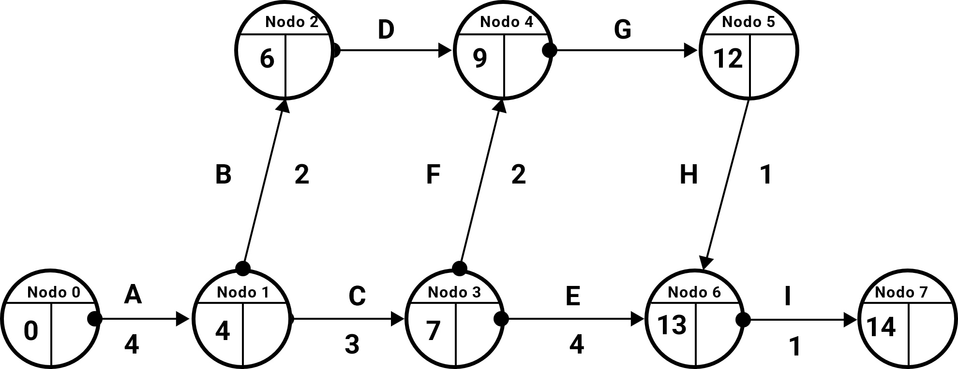

Fuente:(SENA – LP Risaralda, 2014).

Es importante que la unidad de tiempo escogida sea la misma en todo el proceso. De acuerdo con el diagrama de la figura 4, se calculará la fecha más temprana de iniciación de la actividad o primera fecha de realización del evento.

Primero se divide cada círculo en tres partes, el cuadrante izquierdo representa la fecha más temprana de iniciación de las actividades (PFI) o primera fecha de realización del evento, el cuadrante de la derecha representa la fecha más tardía de

terminación de la actividad o última fecha de realización del evento (UFT), en la parte superior del semicírculo se localiza la numeración de los nodos, el proceso principia en el nodo cero, asignándole la fecha cero arbitrariamente y se coloca en el cuadrante izquierdo del nodo así:



Como solamente una actividad llega al nodo uno se suma la duración de la actividad 0-1 y se obtiene que la actividad A termina en la fecha 4. Este número se coloca en el cuadrante izquierdo del nodo final de la actividad A.

Como el nodo 1 es origen de dos actividades B y C estas terminarán en la fecha 4 + 2 = 6 y 4 + 3 = 7 respectivamente y se coloca en los cuadrantes izquierdos de los nodos 2 y 3.

1. Nodos

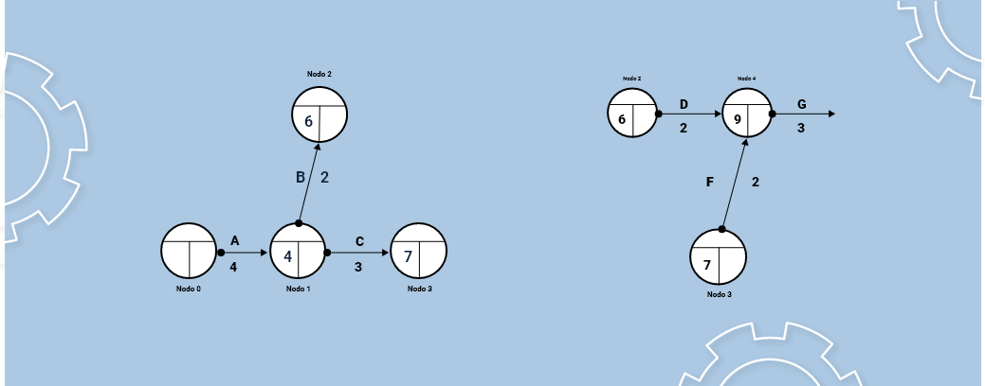

Nota. Sena.

Al nodo 4 llegan las actividades D y F y terminarán en la fecha 6 + 2 = 8 y 7 + 2 = 9 respectivamente, para averiguar la fecha más temprana de iniciación de la actividad G se escoge la fecha 9 por ser la mayor, marcada por la actividad 3-4 y no la fecha 8 dada por la actividad 2-4. Esta fecha 9 se ubica en el cuadrante izquierdo del nodo 4, se observa que al nodo 5 sólo llega la actividad 4-5, así la actividad H sólo se puede iniciar en la fecha 12.

1. Relación actividad - fecha



Nota. SENA.

Al nodo 6 llegan las actividades 5-6 y 3-6 que terminan en la fecha 13 y 11 respectivamente, se coloca en el cuadrante izquierdo del nodo el mayor tiempo que llega a este nodo que es 13. A continuación, se podrán evidenciar diferentes tipos de secuencias que tienen relación con la definición de actividades y las fechas en sus métodos:

**Secuencia de fechas**: es importante definir una secuencia de fechas.

**Secuencia de fechas para finalizar proyecto**: así la actividad 6-7 sólo se podrá iniciar en la fecha 13 para terminar el 14, y éste sería el tiempo total del proyecto.

**Fecha tardía de terminación de la actividad**: por consiguiente, para determinar la primera fecha de realización de un evento que corresponde al tiempo de iniciación de la actividad, se empieza por el nodo inicial del proceso. Se suma la duración de cada actividad y cuando a un nodo llega más de una actividad se toma la cantidad mayor.

**Fecha más tardía de terminación de la actividad**: para que el proyecto termine en la fecha 14, la actividad I (Ver Fig.12) debe empezar por más tardar en la fecha 14-1 = 13, que se coloca en el cuadrante derecho del nodo 6.

**Fecha más tardía de terminación de la actividad H**: la fecha última en que se puede empezar la actividad H es 13-1 = 12, que se coloca en el nodo 5, cuadrante derecho.

**Fechas y actividades entre nodos actividad H y F**: la fecha última del nodo 4 es 12-3 = 9 mientras que al analizar el nodo 3 se ve que hay dos actividades que salen F y E la fecha más tarde que debe empezar esas actividades para no retrasar el proyecto debe ser la fecha 9-2 = 7, puesto que la actividad F tiene una duración de 2, no obstante, que por la actividad E la última fecha de iniciación de la actividad, es 13-4 = 9, es decir, se ha escogido la menor de las fechas, si se escogiera 9 retrasaría la actividad F y por consiguiente la duración total del proyecto

**Ruta crítica red de actividades**: se puede definir la ruta crítica como la curva de mayor duración a través de la red o como la "curva de menor holgura". En la figura se resalta en color rojo la ruta crítica del caso estudiado.

Las actividades no críticas, tales como la 1-2, 2-4 y 3-6 pueden retrasarse dentro de ciertos límites sin afectar la duración total del proyecto, es decir, que tienen cierta margen de holgura o de retraso. Existen tres tipos de holgura llamado también tiempo flotante:

1. Holgura total (total float): es el tiempo que se le permite a la actividad retrasarse, sin que esto afecte la duración total del proyecto
2. Holgura libre (free float): es la cantidad de tiempo que se puede retrasar una actividad sin perjudicar la primera fecha de iniciación de las actividades posteriores.
3. Holgura independiente (independiente float): es el tiempo que puede retrasarse una actividad, sin que afecte la primera fecha de iniciación de las actividades siguientes y la última fecha de las actividades anteriores.

La holgura independiente está enmarcada en el rango negativo, en cuyo caso, si la actividad se inicia en su fecha última, se debe acortar la duración de la actividad en una cantidad igual a la holgura independiente para conservar la primera fecha de iniciación de las actividades posteriores.

Utilizar toda la holgura total, es muy peligroso, porque todas las actividades se convierten en críticas. Esto no sucede con las holguras libres e independientes que por ser menores se pueden usar totalmente sin afectar la duración del proyecto.

Antes de expresar las fórmulas para determinar los cuatro tipos de fecha para cada actividad es necesario numerar los nodos de manera que las actividades puedan ser definidas por su nodo inicial y su nodo final. Al evento inicial se le denomina i y j al evento final.

Hay que observar que la letra j de la actividad precedente es igual a la letra i de la actividad posterior, excepto en los nodos inicial y final de la red. Es importante conservar en la mente que la numeración de los nodos nunca se repite.

Ahora se calculan los cuatro tipos de tiempo para una actividad dada:

**PFI:** primera fecha de iniciación de la actividad fecha más temprana de iniciación de la actividad. Se observa que esta fecha coincide con la primera fecha de realización de un evento cuya fórmula es:

∑ ∑ ( ) Ec. (3)

**UFT:** última fecha de terminación de la actividad (fecha más tarde de

terminación) coincide con la última fecha de realización de un evento y está expresada así:

∑ ( ) ( ) Ec. (4)

**PFT**: primera fecha de terminación de la actividad (fecha más temprana de terminación) se expresa mediante la siguiente fórmula:

Ec. (5)

**UFI**: última fecha de iniciación de la actividad (fecha más tarde de iniciación) la cual puede ser definida así:

Ec. (6)

Luego se traslada los resultados a la Tabla 3. Matriz de tiempos. Así por ejemplo la PFI de las actividades A y D localizada en el cuadrante izquierdo del nodo 0 y 2 respectivamente tienen un valor de cero y seis, cuyas cifras están ubicadas en la columna 4 de la Tabla 9, el mismo proceso se usa para las demás actividades.

Ahora la UFT de las actividades A y D son cuatro y nueve localizadas en el cuadrante derecho de los nodos 1 y 4. Estos valores son colocados en la columna 7 de la Tabla 9, el mismo procedimiento se utiliza en las otras actividades.

La fecha primera en la cual puede determinarse así: una actividad (PFT) es igual a la fecha primera de iniciación (columna 4) más la duración de las actividades (columna 3); entonces, la columna 5 se obtiene sumando los valores de las columnas 3 y 4 (No debe sacarse de la malla).

Puesto que la última fecha en la cual puede iniciarse una actividad es igual a la última fecha donde terminó la actividad menos el tiempo de duración de dicha actividad, se obtiene la columna 6 restando a la columna 7 los valores de la columna 3. Este valor tampoco se debe sacar de la malla.

1. ***Matriz de tiempos***

| 1 | 2 | | 3 | 4 | 5 | 6 | 7 | 8 | 9 | 10 | 11 | 12 |
| --- | --- | --- | --- | --- | --- | --- | --- | --- | --- | --- | --- | --- |
| Actividad. | Actividad. | | Duración.  Tij | Prim. Fecha. | Prim. Fecha. | Ult. Fecha. | Ult. Fecha. | Holgura. | Holgura. | Holgura. | PFIAP. | UFT  AA. |
| I - j | | Descrip. |  | Inic. | Term. | Inic. | Term. | Tot. | Libre. | Indep. |  |  |
| 0 - 1 | | A | 4 | 0 | 4 | 0 | 4 | 0 | 0 | 0 | 4 | 0 |
| 1 - 2 | | B | 2 | 4 | 6 | 5 | 7 | 1 | 0 | 0 | 6 | 4 |
| 1 - 3 | | C | 3 | 4 | 7 | 4 | 7 | 0 | 0 | 0 | 7 | 4 |
| 2 - 4 | | D | 2 | 6 | 8 | 7 | 9 | 1 | 1 | 0 | 9 | 7 |
| 3 - 6 | | E | 2 | 7 | 9 | 7 | 9 | 0 | 0 | 0 | 9 | 7 |
| 3 - 4 | | F | 4 | 7 | 11 | 9 | 13 | 2 | 2 | 2 | 13 | 7 |
| 4 - 5 | | G | 3 | 9 | 12 | 9 | 12 | 0 | 0 | 0 | 12 | 9 |
| 5 - 6 | | H | 1 | 12 | 13 | 12 | 13 | 0 | 0 | 0 | 13 | 12 |
| 6 - 7 | | I | 1 | 13 | 14 | 13 | 14 | 0 | 0 | 0 | 14 | 13 |

Fuente: (Herrera, 2014).

El análisis de redes de proyectos utiliza matrices y tablas de tiempo para gestionar la planificación y el control de las actividades. Dos conceptos clave en este análisis son la holgura total (HT) y la holgura libre (HL).

* La holgura total (HT) representa el tiempo máximo disponible adicional sobre la duración de una actividad sin afectar la fecha de finalización del proyecto. Se calcula restando la fecha más temprana de finalización de la actividad de la fecha más tardía de finalización (Columna 7 - Columna 5 en la Tabla 3, o Columna 6 - Columna 4). Los valores resultantes se registran en la columna 8 de la Tabla 3.
* La holgura libre (HL) de una actividad i-j se define como la diferencia entre la fecha más temprana de inicio de la actividad siguiente y la fecha más temprana de finalización de la actividad i-j (Ec. 8). Esta holgura representa el tiempo disponible para la actividad i-j sin afectar el inicio de la actividad sucesora.
* Por último, la holgura independiente (HI) de una actividad i-j se calcula como la diferencia entre la fecha más temprana de inicio de la actividad y la última fecha de terminación de las actividades precedentes (UFTAA) (Ec. 9). La UFTAA es equivalente a la última fecha de realización del evento inicial (i) de la actividad considerada. Esta holgura representa el tiempo que se puede retrasar la actividad i-j sin afectar el inicio de ninguna otra actividad.

Las ecuaciones (7), (8) y (9) detallan los cálculos precisos para cada tipo de holgura. La aplicación de estos conceptos permite identificar actividades críticas y no críticas dentro del proyecto y facilita una gestión óptima del tiempo y los recursos.

* **Representación gráfica de los tiempos y sus holguras:** los tiempos PFI, PFT, UFI, UFT y las holguras: total, libre e independiente se pueden representar por puntos en un eje de tiempos, como se muestra en la siguiente figura. En este eje la actividad i-j puede dibujarse mediante una barra recta cuya longitud es a la escala del eje. En la figura 7, se muestra la representación gráfica de los tiempos y holguras.

1. Representación gráfica de tiempos y holguras

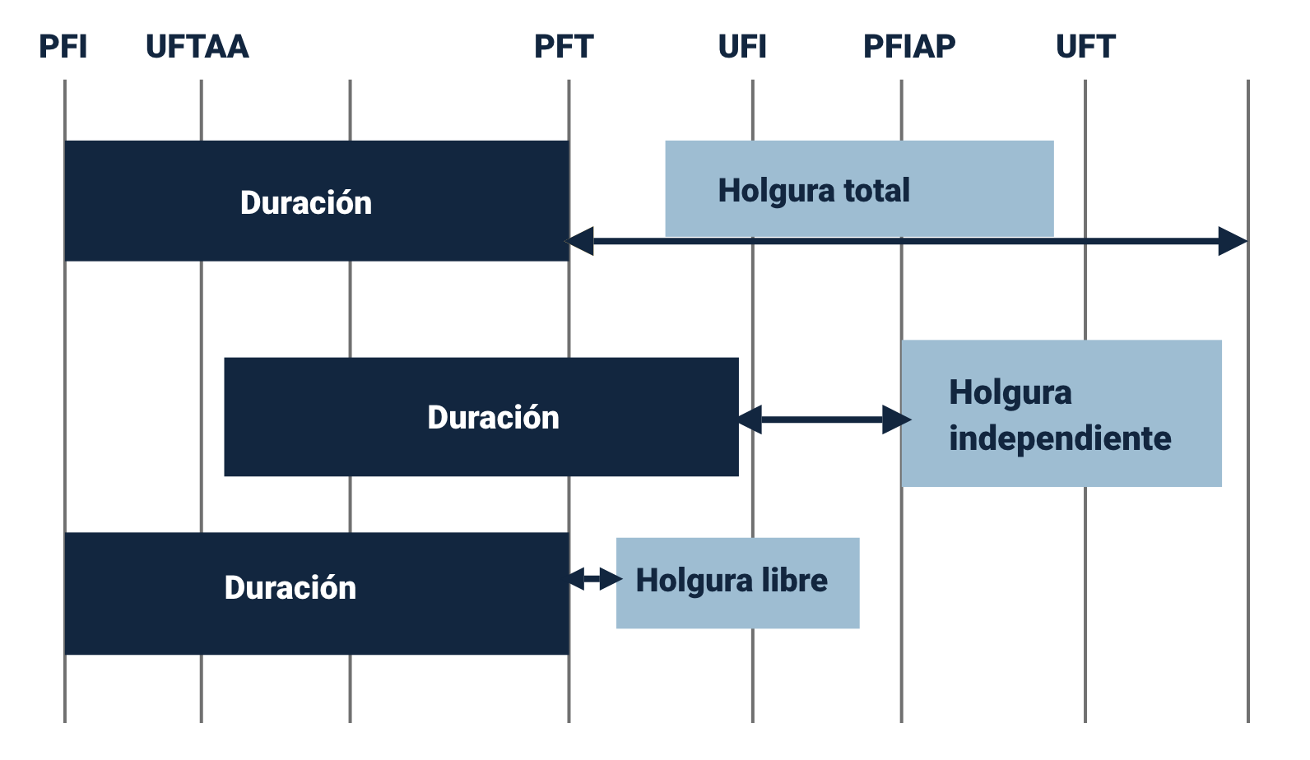

Fuente: SENA.

Síntesis

La aplicación de diversos métodos para analizar los procesos de mantenimiento industrial se encuentra enfocados en maximizar la eficiencia operativa de los equipos, por ello, fortalecer las funciones del departamento de mantenimiento haciendo énfasis en la capacitación permanente y responsabilidad de los operarios ayudará a mantener los equipos y la organización a lo largo del tiempo.

Los métodos de programación de actividades CPM/PERT son útiles para la planeación de actividades de cualquier campo profesional, desde la decoración de un edificio hasta la obtención de productos tecnológicos. Desde sus etapas de formulación han sido una herramienta de gran adaptabilidad y de utilización global, dada su practicidad.

En el desarrollo de un programa de mantenimiento es habitual que se disponga de tiempos rigurosos para las actividades o tareas. Los métodos estudiados permiten identificar la actividad en que se consume más tiempo, lo cual mejora las pérdidas de tiempo innecesarios al tiempo que se da al departamento de mantenimiento un panorama completo de las actividades de mantenimiento a desarrollar.

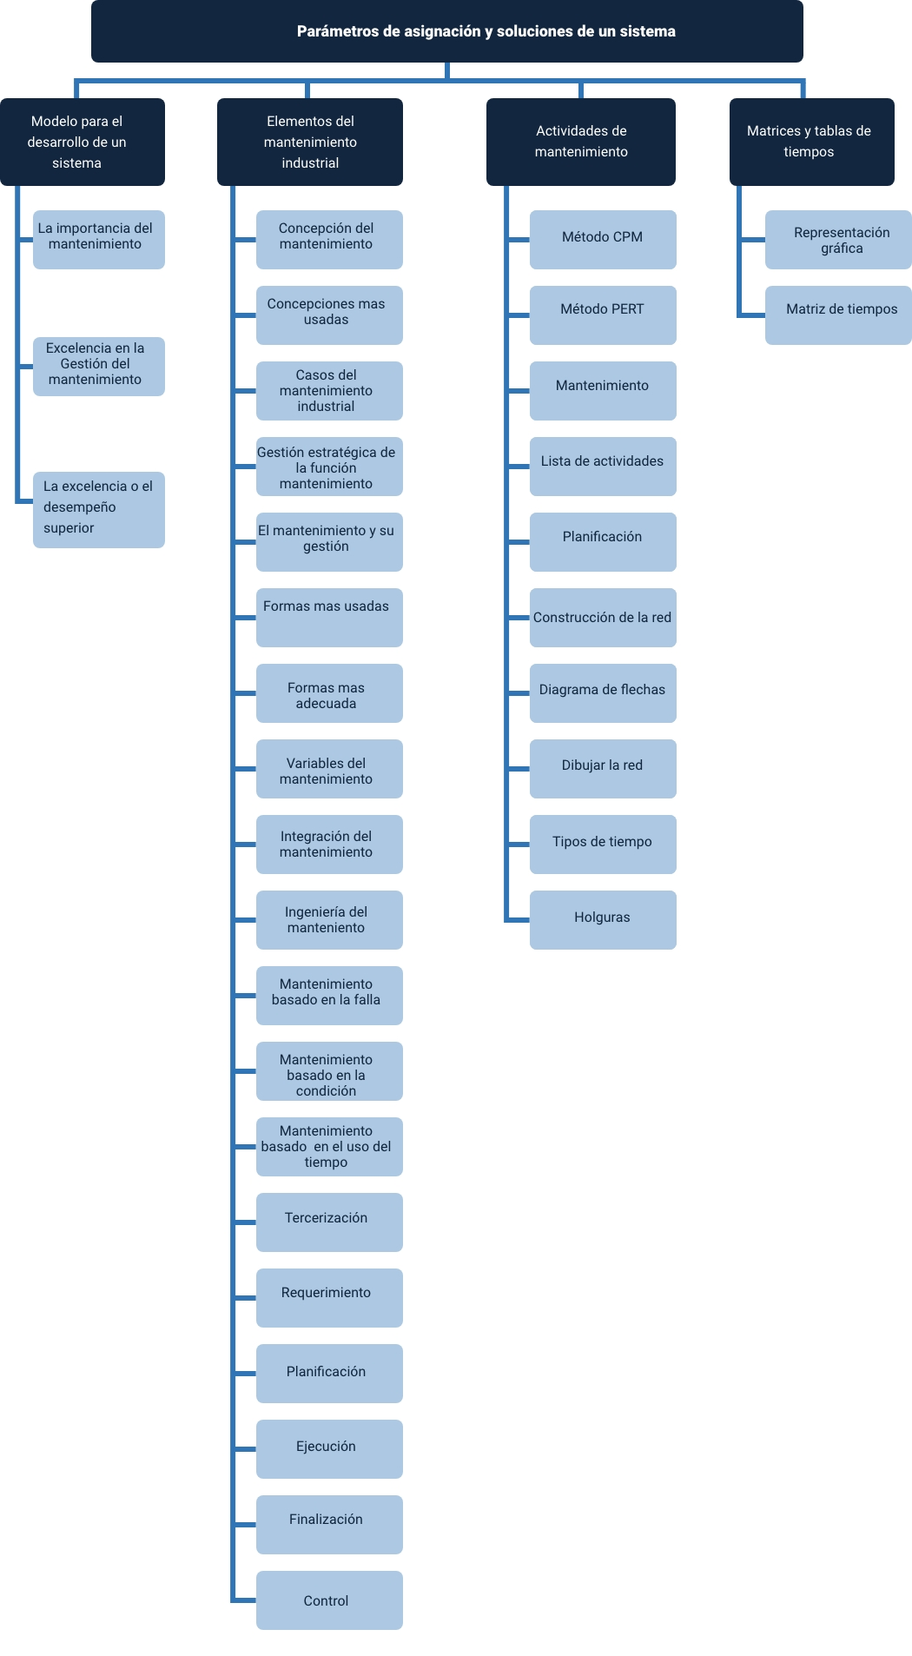

Glosario

**CPM:** creado bajo la dirección de los ingenieros J. E. Kelly y M. R. Walker, el método CPM (Critical Path Method) o método de la ruta crítica, se refiere a los intercambios entre el costo de un proyecto y su fecha de terminación.

**Mantenimiento correctivo**: mantenimiento basado en la falla.

**Mantenimiento detective**: mantenimiento basado en la inspección.

**Mantenimiento predictivo:** mantenimiento basado en la detección.

**Mantenimiento preventivo:** mantenimiento basado en el uso.

**PERT:** el método PERT fue desarrollado por el Departamento de la Defensa de los Estados Unidos de Norteamérica para dar apoyo a la planeación, programación y control de una gran cantidad de actividades asociados al proyecto.

Material complementario

|  |  |  |  |
| --- | --- | --- | --- |
| Tema | Referencia APA del material | Tipo | Enlace |
| Gestión del mantenimiento industrial. | Ecosistema recursos SENA [Video]. YouTube. | Video | <https://www.youtube.com/watch?v=ErIBKdtvhvo> |

Referencias bibliográficas

Baldín, L. J., Furlanetto, A., Roversi, F., & Turco, G. G. (1982). Manual de mantenimiento de instalaciones industriales. Barcelona: [Editorial].

Cato. Método PERT CPM (red de actividades) EJEMPLO 3: administración de proyectos. <https://www.youtube.com/watch?v=eJi5ep85J1o>

Herrera, H. (2014). Mantenimiento y lubricación. Notas de clase. Universidad Tecnológica de Pereira, Pereira.

Ruiz, M. Cálculo del área bajo la curva de una distribución normal (Uso de tablas). <https://www.youtube.com/watch?v=9kRl-Zz-YCY>

Ruiz, M. Distribución Normal, teoría y ejemplo. <https://www.youtube.com/watch?v=_zoRQDN4sOM>

Ruiz, M. Leer la tabla de distribución normal y ejemplos de aplicación.

Souris, J. (1992). Mantenimiento: fuente de beneficios. Madrid: Díaz de Santos, S.A.

Universitat Politécnica de Valencia - UPV. Procedimientos de construcción 5. Maquinaria. Redes de flechas. © UPV. <https://www.youtube.com/watch?v=3wuBct63HhI>

Créditos

| Nombre | Cargo | Centro de Formación y Regional |
| --- | --- | --- |
| Milady Tatiana Villamil Castellanos | Responsable del Ecosistema de Recursos Educativos Digitales (RED) | Dirección General |
| Miguel de Jesús Paredes Maestre | Responsable de la Línea de Producción | Centro para el Desarrollo Agroecológico y Agroindustrial - Regional Atlántico |
| Andrés Felipe Valencia Pimienta | Integrador FAVA | Centro de Diseño e Innovación Tecnológica Industrial SENA Regional Risaralda. |
| Carlos Andrés Mesa Montoya | Instructor | Centro Agroempresarial Cundinamarca - Regional Cundinamarca. |
| Luis Guillermo Álvarez García | Evaluador instruccional | Centro para el Desarrollo Agroecológico y Agroindustrial - Regional Atlántico |
| Hernando Junior Strusberg Pérez | Diseñador web | Centro para el Desarrollo Agroecológico y Agroindustrial - Regional Atlántico |
| Álvaro Guillermo Araújo Angarita | Diseñador full stack | Centro para el Desarrollo Agroecológico y Agroindustrial - Regional Atlántico |
| Alexander Rafael Acosta Bedoya | Animador y productor audiovisual | Centro para el Desarrollo Agroecológico y Agroindustrial - Regional Atlántico |
| Carolina Coca Salazar | Evaluador de contenidos inclusivos y accesibles | Centro para el Desarrollo Agroecológico y Agroindustrial - Regional Atlántico |
| Luz Karime Amaya Cabra | Evaluador de contenidos inclusivos y accesibles | Centro para el Desarrollo Agroecológico y Agroindustrial - Regional Atlántico |
| Juan Carlos Cardona Acosta | Validador y vinculador de recursos digitales | Centro para el Desarrollo Agroecológico y Agroindustrial - Regional Atlántico |
| Jairo Luis Valencia Ebratt | Validador y vinculador de recursos digitales | Centro para el Desarrollo Agroecológico y Agroindustrial - Regional Atlántico |